Simulace útoků na hesla

Zdeněk Ondra, Lukáš Makovička, Jiří Pokluda
BPC-AKR

Obsah
- Úvod
- Popis a cíle projektu
- Teoretická část
- Aktuální stav řešení a návrh postupu
- Rozdělení práce v týmu
- Závěr
- Literatura
- Přílohy

Úvod

Projekt se zaměřuje na analýzu bezpečnosti uživatelských hesel prostřednictvím simulace různých typů útoků. V dnešní době, kdy se hesla stále řadí mezi nejpoužívanější autentizační mechanismy, je důležité porozumět jejich zranitelnostem a metodám, kterými mohou být kompromitována.

Cílem projektu je vytvořit aplikaci schopnou provádět útoky na hashovaná hesla a vyhodnocovat jejich odolnost vůči prolomení. Projekt kombinuje teoretickou analýzu bezpečného ukládání hesel s praktickou implementací útočných technik.

Cíle projektu

Primární cíle:

Implementovat slovníkový útok – útok využívající předpřipravené seznamy běžných hesel
Implementovat brute-force útok – systematické zkoušení všech možných kombinací
Vytvořit zjednodušenou implementaci rainbow tables – prekomputované tabulky hashů pro rychlejší prolomení
Porovnat různé hashovací funkce (MD5, SHA-256, bcrypt) z hlediska odolnosti vůči útokům
Vyhodnotit dobu prolomení v závislosti na složitosti hesla (délka, použité znaky, entropie)

Sekundární cíle:

Vytvořit uživatelsky přívětivé rozhraní pro testování
Poskytnout vizualizaci výsledků a statistik
Demonstrovat důležitost solení a použití moderních hashovacích funkcí

Teoretická část

Bezpečné ukládání hesel

Hesla nesmí být nikdy ukládána v čistém textu. Základní principy bezpečného ukládání podle OWASP [1]:

Hashování – jednosměrná transformace hesla
Solení – přidání náhodných dat před hashováním
Použití pomalých hashovacích funkcí – zvýšení výpočetní náročnosti útoků

Hashovací funkce

MD5 a SHA-256:
- Kryptografické hashovací funkce
- Rychlé, ale právě proto nevhodné pro hesla
- Zranitelné vůči GPU-akcelerovaným útokům

bcrypt:
- Navržen specificky pro hashování hesel [2]
- Obsahuje integrované solení
- Nastavitelný cost faktor pro budoucí adaptabilitu
- Odolný vůči paralelizaci

Solení:
- Unikátní náhodná hodnota pro každé heslo
- Znemožňuje použití předpočítaných tabulek
- Chrání před rainbow table útoky

Metody útoků na hesla

Slovníkový útok:
- Využívá seznamy běžných hesel
- Efektivní proti slabým heslům
- Podle [3] lze prolomit ~30% hesel běžných slovníkových útokem

Brute-force útok:
- Systematické zkoušení všech kombinací
- Časová složitost roste exponenciálně s délkou hesla
- Pro heslo délky n ze znakové sady o velikosti k: k^n pokusů

Rainbow tables:
- Prekomputované tabulky hashů
- Trade-off mezi pamětí a časem
- Neefektivní proti soleným hashům

Složitost hesel a entropie

Entropie hesla: E = log₂(k^n), kde k je velikost znakové sady a n délka hesla

Pouze malá písmena (26): 8 znaků = 37,6 bitů
Alfanumerické + symboly (~94): 8 znaků = 52,4 bitů

Aktuální stav řešení a vývoj

Aktuální stav projektu
Fáze projektu: Počáteční analytická fáze

Dosažené výsledky:

- Dokončena rešerše literatury a standardů (OWASP, bcrypt specifikace)
- Provedena analýza zadání a identifikace klíčových požadavků
- Definována architektura řešení (viz níže)
- Vybrán programovací jazyk: Python 3.x
  - Důvody: dostupnost knihoven pro hashování (hashlib, bcrypt), rychlost vývoje, vhodnost pro prototypování

Zvolená architektura:
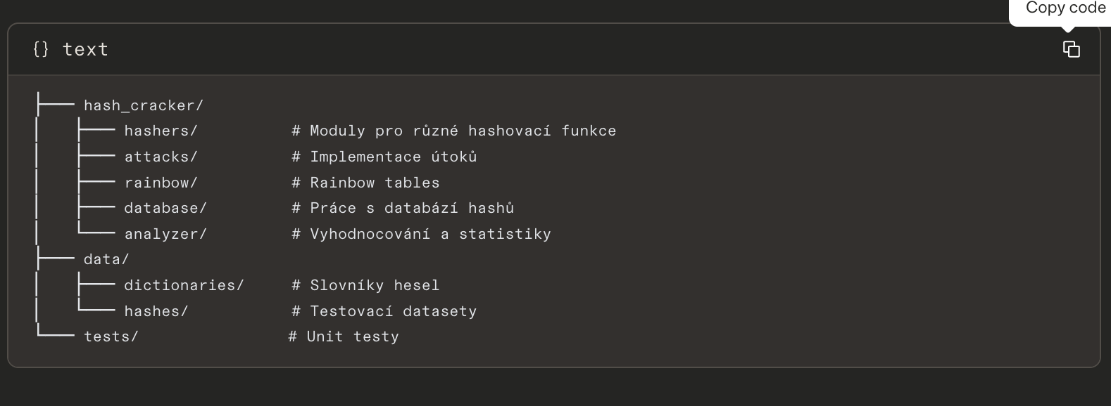

Návrh implementace jednotlivých komponent

Modul pro hashování
- Wrapper pro hashlib (MD5, SHA-256)
- Implementace bcrypt pomocí knihovny bcrypt
- Podpora solení s konfigurovatelnou délkou soli
- Interface: hash_password(password, algorithm, salt=None)

4.2.2. Slovníkový útok

4.2.3. Brute-force útok

4.2.4. Rainbow tables útok

4.2.5. Testovací databáze hashů

4.3. Plán měření a vyhodnocení

4.4. Harmonogram prací

4.5. Rizika a jejich mitigace

